部门、镇： 广元市昭化区统计局
撰 稿 人： 王 莹
分管领导：
昭化区统计局召开2025年防范和惩治统计造假工作暨警示教育会

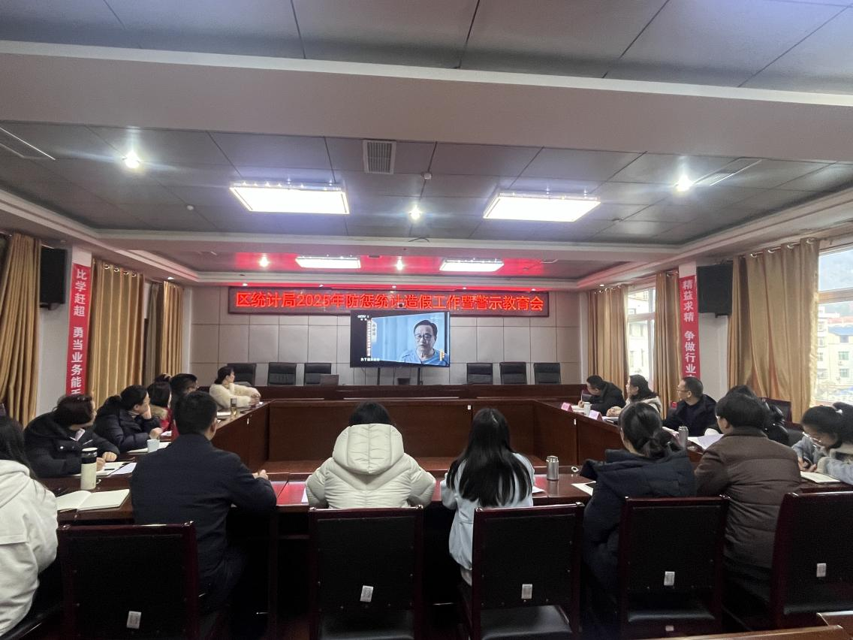
为充分发挥统计造假典型案例警示教育震慑作用，进一步增强统计人员法律法规责任意识，引导推动广大干部职工树立正确政绩观，切实筑牢统计法治思想防线，2月10日，区统计局召开孙述涛统计造假典型案例警示教育会，并观看孙述涛统计造假典型案例警示教育片。
警示教育片以鲜活的警示案例揭示了统计造假的巨大危害，内容发人深省、引人深思。通过观看警示教育片，全体党员干部接受了一次深刻的党纪、党性思想教育洗礼，纷纷表示作为统计干部，要时刻保持清醒头脑，要把“牢牢守住数据质量生命线”这一根本要求贯穿于统计工作的各方面全过程，确保统计数据真实准确。
会议要求, 一要提高政治站位。要深入学习习近平总书记关于统计工作的重要讲话和指示批示精神以及《意见》《办法》《规定》《监督意见》及相关统计法律法规，进一步树牢正确政绩观、发展观，筑牢依法统计、依法治统思想堤坝。二要扛牢主体责任。要深化专业数据核查，有效提升统计源头数据质量；要强化统计执法检查，以零容忍的态度严肃查处统计违法案件；要健全数据质量管控、统计体系建设、监督贯通协同的举措办法，为防治统计造假提供制度保障。三要夯实法治基础。要加强执法队伍建设，配齐配强执法监督力量；要强化基层和企业统计业务指导和培训，着力夯实统计基层基础；要加强统计普法宣传教育，不断增强全社会的统计法纪意识；要促进统计工作数字化转型，筑牢防治统计造假技术防线，护航昭化经济社会高质量发展。

